EK-5 İşletmede Mesleki Eğitim Dersi Raporu Yazım Kılavuzu
Çanakkale Onsekiz Mart Üniversitesi Gökçeada Meslek Yüksekokulu Dış Ticaret, Halkla İlişkiler ve Tanıtım, Turizm ve Otel İşletmeciliği ve İşletme Yönetimi programlarındaki öğrencilerin İşletmede Mesleki Eğitim Dersinin sonunda bir uygulama raporu yazması zorunludur. Öğrenciler, İşletmede Mesleki Eğitim süresince işyerinde yapmış oldukları çalışma, araştırma ve gözlemlerini İşletmede Mesleki Eğitim Yönergesi ile bu kılavuzdaki esaslara uygun olarak hazırlayacakları raporu ilgili program koordinatörüne en geç Üniversitemiz Akademik Takviminde yer alan yarıyıl sonu sınavlarının (final) ikinci haftasında sunmak zorundadırlar.
İşletmede Mesleki Eğitim Dersi Raporu, aşağıda belirtilen hususlar ile rapor yazım kurallarına
uygun olarak yazılmalıdır. Öğrencilerin uygulama esnasında yapmış olduğu ürün örnekleri,
çizelge gibi çalışmalar ile katalog, CD gibi materyaller (varsa) rapor ile birlikte ilgili program
koordinatörüne teslim edilebilir.
Öğrenci; raporunda sunduğu her türlü bilgiden sorumlu olup, yaptığı eğitim uygulamasının
kazanımlarının ne olduğunu açıklayabilmelidir. Unutulmamalıdır ki; birkaç resim, çizelge ile
eksik ve yarım açıklamalardan oluşan raporlara 0 (sıfır) puan verilecektir.
Zamanında teslim edilmeyen ve bu kılavuzdaki esaslara uygun hazırlanmayan raporlar
değerlendirmeye alınmaz ve İşletmede Mesleki Eğitim Raporu puanından 0 (sıfır) alınmış sayılır.
İşletmede Mesleki Eğitim Dersi Uygulaması Raporunun Hazırlanmasında Dikkat Edilmesi
Gereken Hususlar
a) İşletmede Mesleki Eğitim dersinin yapıldığı kurum/işletme ile ilgili genel bilgiler ile eğitim
süresince yapmış olduğu faaliyetleri (kurum/işletmenin tarihçesi, misyonu ve vizyonu, çalışan
sayısı, çalışma yapısı, faaliyet alanları, verilen hizmetin türü, iş akış şeması, hangi
makine/cihazların kullanıldığı, imal edilen ürünlerin teknik resimleri, üretilen hammadde
ve/veya yarı mamulün özellikleri, kullanılan yardımcı aparatlar, kalite kontrol, sevkiyat ve
depolama, kullanılan form kartları (makine sicil, iş takip, iş emri kartları vb.), organizasyon
şeması, hizmet edilen sektörler, yıllık üretim miktarları, ithalat ve ihracat piyasası, hedef
pazarlar, işyeri güvenliği vb.) raporun ana metninde yazmalıdır.
b) Öğrenci, İşletmede Mesleki Eğitim esnasında karşılaştığı uygulamaların bilimsel temellerini
öğrenmeye çalışmalı, neden - sonuç ilişkisini kurabilmeli ve bunları açıklayabilmelidir. Bu
bağlamda, kendisinde gördüğü (göreceği) eksiklikleri tespit ederek, bunları gidermek için ne gibi
çalışmalar yaptığını da Raporun Sonuçlar ve Değerlendirme bölümünde belirtmelidir.

c) Sosyal Bilimler program öğrencilerinin yaptıkları çizelge, dosya hazırlanması gibi sektörel
çalışmalar öğrenimde gördükleri ders bilgileri ile uyumlu olmalıdır.
d) Rapor formatı dışındaki çizimler ve çizelgeler belirlenen bir düzende sırayla ve kurallara
uygun yerleştirilmelidir. (Örneğin A3 kâğıdın katlama kurallarına uygun olarak katlanıp
yerleştirilmesi gibi)
e) Raporun her sayfası ve ek olarak sunulan her türlü bilgi; İşletme İşletmede Mesleki Eğitim
Sorumlusuna onaylatılmalıdır.

İşletmede Mesleki Eğitim Dersi Rapor Yazım Kuralları
1
. Rapor, yazım ve dil bilgisi kurallarına uygun olarak yazılmalıdır. (rapor dili; yapıldı, izlendi,
gözlendi vb.).
2
3
. Raporun Kapak Sayfası ve İç Kapak Sayfası verilen örneğe uygun olarak hazırlanacaktır.
. Raporun Özet, Giriş ile Sonuç ve Öneriler bölümleri elektronik ortamda, sayfa kenarlıkları
üstten 3 cm, alttan, soldan ve sağdan 2,5 cm olarak ayarlanarak, 12 punto Times New Roman
yazı karakterinde, 1,5 satır aralığı (önce 0- sonra 0 aralığında) ile yazılmalıdır.
Rapor Ana metni, elektronik ortamda, sayfa kenarlıkları üstten ve alttan 1,5 cm, soldan ve
sağdan 2 cm olarak ayarlanarak, 12 punto Times New Roman yazı karakterinde, 1,5 satır aralığı
(önce 0- sonra 0 aralığında) İŞYERİ UYGULAMASI EĞİTİMİ DERSİ GÜNLÜK RAPORU’na
yazılmalıdır.
4
. Raporun tüm bölümlerinde sayfanın orta alt tarafına sayfa numarası verilmeli ve bu sayfa
numaralarını gösteren “İÇİNDEKİLER” dizini oluşturulmalıdır.
5
. Detay içeren belgeler ve evraklar (teknik çizim, teknik şartname, proje vb.) ek olarak raporun
son kısmına eklenmelidir.
6
. İşletmede Mesleki Eğitim Dersi Raporu; Kapak Sayfası, İç Kapak, İçindekiler, Giriş, Özet,
İşbaşında Eğitim Uygulaması Raporu Ana Metni, Sonuçlar ve Değerlendirme, Ekler (varsa) gibi
bölümlerden oluşur. Bu bölümler ile ilgili detay bilgiler, aşağıdaki örnekte verilmiştir.

T.C.
ÇANAKKALE ONSEKİZ MART ÜNİVERSİTESİ
GÖKÇEADA MESLEK YÜKSEKOKULU
İŞYERİ UYGULAMASI EĞİTİMİ RAPORU
Öğrencinin Adı Soyadı
:
:
:
Programı ve Öğrenci No
İşletmede Mesleki Eğitim Yeri
İşletmede Mesleki Eğitim
Program Koordinatörü
:
Bu bölüm Times New Roman 14 Punto bold özelliklerde doldurulacaktır.



T.C.
ÇANAKKALE ONSEKİZ MART ÜNİVERSİTESİ
GÖKÇEADA MESLEK YÜKSEKOKULU
İŞYERİ UYGULAMASI EĞİTİMİ RAPORU
Adı Soyadı
:
:
:
Programı ve Öğrenci No
İşletmede Mesleki Eğitim Yeri
İşletmede Mesleki Eğitim
Uygulama Sorumlusu
:
İşletmede Mesleki Eğitim
Uygulaması Program Koordinatörü :
Uygulama Yılı ve Dönemi
: 20..... / Güz ( ) Bahar ( )
Bu İşletmede Mesleki Eğitim Dersi Raporu ……/……/…… tarihinde aşağıdaki
İşletmede Mesleki Eğitim yetkilileri tarafından kabul edilmiştir.
….…..............……………..................………….......… ….…..............……………..................………….......
İşletmede Mesleki Eğitim
İşletmede Mesleki Eğitim
Uygulama Sorumlusu
Program Koordinatörü
ÇANAKKALE ONSEKİZ MART ÜNİVERSİTESİ GÖKÇEADA MESLEK YÜKSEKOKULU
Bu bölüm Times New Roman 12 Punto bold özelliklerde doldurulacaktır.



İÇİNDEKİLER
1
2
- Özet. ....................................................................................................................................... 1
- İşletmede Mesleki Eğitim Dersi Ana Metni...........................................................................2
2
.1- İşletmede Mesleki Eğitim Dersi Ana Metni Alt Başlık .......................................... 4
.1.1- İşletmede Mesleki Eğitim Dersi Ana Metni Alt Başlık-Alt Başlık....... 7
2
2
2
.2- İşletmede Mesleki Eğitim Dersi Ana Metni Alt Başlık .......................................... 9
.3- İşletmede Mesleki Eğitim Dersi Ana Metni Alt Başlık ......................................... 12
2
2
.3.1- İşletmede Mesleki Eğitim Dersi Ana Metni Alt Başlık-Alt Başlık...... 13
.3.2- İşletmede Mesleki Eğitim Dersi Ana Metni Alt Başlık-Alt Başlık...... 16
2
.4- İşletmede Mesleki Eğitim Dersi Ana Metni Alt Başlık ......................................... 18
2
.4.1- İşletmede Mesleki Eğitim Dersi Ana Metni Alt Başlık-Alt Başlık...... 20
2
2
.5- İşletmede Mesleki Eğitim Dersi Ana Metni Alt Başlık ......................................... 21
.6- İşletmede Mesleki Eğitim Dersi Ana Metni Alt Başlık ......................................... 23
2
2
.6.1- İşletmede Mesleki Eğitim Dersi Ana Metni Alt Başlık-Alt Başlık...... 25
.6.2- İşletmede Mesleki Eğitim Dersi Ana Metni Alt Başlık-Alt Başlık...... 26
2
2
2
.7- İşletmede Mesleki Eğitim Dersi Ana Metni Alt Başlık. ........................................ 28
.8- İşletmede Mesleki Eğitim Dersi Ana Metni Alt Başlık ......................................... 29
.9- İşletmede Mesleki Eğitim Dersi Ana Metni Alt Başlık ......................................... 32
2
2
.9.1- İşletmede Mesleki Eğitim Dersi Ana Metni Alt Başlık-Alt Başlık...... 35
.9.2- İşletmede Mesleki Eğitim Dersi Ana Metni Alt Başlık-Alt Başlık...... 36
3
- Sonuçlar ve Değerlendirme....................................................................................................37

Özet
Özet, İşyeri Uygulaması Eğitim Dersi kapsamında gerçekleştirilen çalışmaların 300
kelimeyi aşmayacak şekilde ana hatlarıyla anlatıldığı bölümdür.
Yazılar 12 punto büyüklükte, "Times New Roman" yazı karakteri kullanılarak, iki yana
yaslanmış, 1,5 açıklıkta ve önce 0-sonra 0 aralıkta olması gerekmektedir.
Sayfa sonundaki alt başlığı en az iki satır yazı izlemeli yada alt başlık yeni sayfada yer
almalıdır. Yazımda her virgül ve noktadan sonra bir karakter boşluk bırakılmalıdır. Kelimeler
satır sonlarında bölünmemeli, bölünüyorsa kelime bir aşağı satıra alınıp, cümle devam etmelidir.
Paragrafın ilk satırı 1 cm içeriden başlamalı ve paragraflar arasında boşluk bırakılmamalıdır. Ana
bölümler daima yeni bir sayfa ile başlamalıdır.
1
.4. Ana Başlıklar 12 Punto Koyu ve İlk Harfler Büyük Olacak Şekilde Yazılmalıdır.
Raporda başlıklar “ondalık sistem” ile numaralandırılacaktır. Ana bölümlerin başlıkları
büyük harfle, 12 punto, koyu ve ortaya hizalı olarak verilmelidir. Başlıklar ilgili olduğu bölümün
numarası ile başlamalı, alt başlıklar yine ilgili bölüm ve ait olduğu başlığın numarası ile
başlamalıdır.
1
.4.1. Alt başlıklar 12 punto koyu ve ilk harfler küçük olacak şekilde yazılmalıdır.
Ana bölüm başlığı ortaya hizalı, 12 punto, büyük harf, koyu, diğer tüm başlıklar 1 cm
içerden, 12 punto, kelime baş harfleri büyük, koyu olacak şekilde yazılmalıdır.
3
.2. Çizelge, Şekil Düzeni ve Numaralandırılması
Raporda çizelge ve şekiller sayfaya ortalanarak yerleştirilmelidir. Çizelge ve şekillerin
numara ve açıklayıcı bilgileri, çizelge ve şekillerin altına sayfaya ortalanmış olarak verilmelidir.
Şekil ve çizelgelerin açıklayıcı bilgilerinde ilk kelimenin baş harfi büyük, diğer kelimelerin baş
harfleri küçük harfle başlamalıdır. Şekillerin (çizim, fotoğraf, resim vs.) alt yazıları 12 punto
büyüklüğünde ve ortalanmış olarak verilmelidir. Çizelge ve şekiller ile metin arasında üstte 12
punto, altta 12 punto boşluk bırakılmalıdır. Çizelgeler sayfa düzeninde iki yana yaslı olarak
verilmelidir.
Çizelge üst yazısı ile çizelge arasında ve şekil alt yazısı ile şekil arasında 6 punto boşluk
bırakılmalıdır. Ancak çizelge dipnotları ile çizelge ve şekil dipnotları ile şekil arsında boşluk
bırakılmamalıdır. Çizelge içerisindeki yazılar dikey ortaya yaslanmış olmalıdır.
1

Nem Miktarı
Biyogaz Üretimi
Seyreltme Oranı
Hayvan Türü
(% Islak Bazda)
(lt/kg)
(Gübre/su)
Sığır
80-85
75-80
40
70
1/1
1/2
Domuz
Küçükbaş Hayvan
70-80
60
1/3
Keçi
75-80
80-85
60
40
2/3
2/3
At
Çizelge 1. Birim gübre başına biyogaz oluşumu ve seyreltme oranı
Resim 1. Biyokütle kaynakları
2
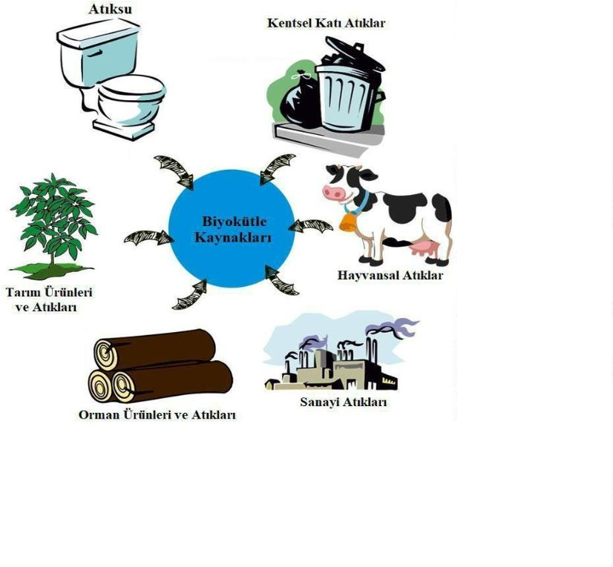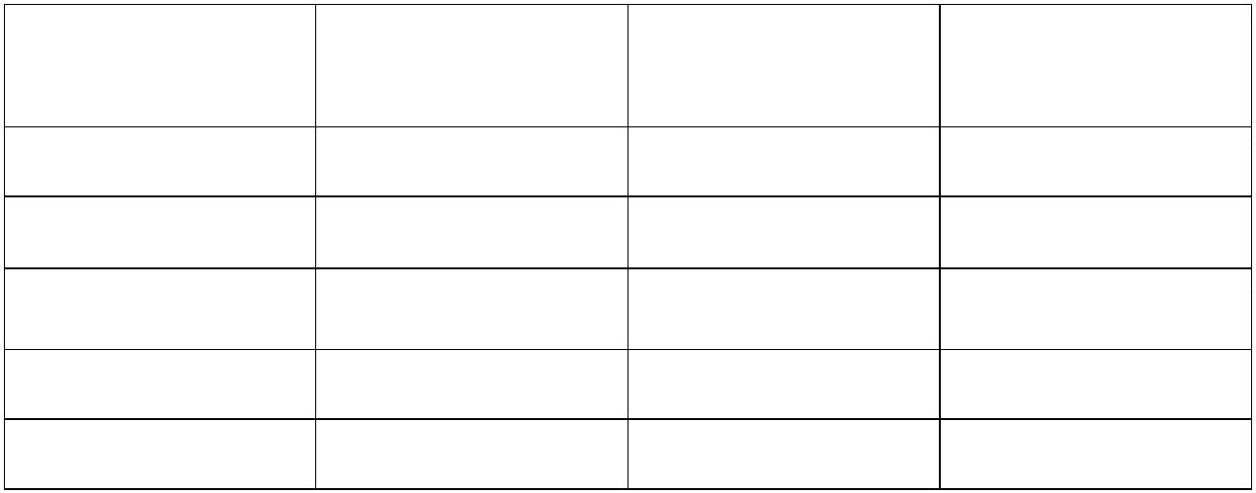

İŞLETMEDE MESLEKİ EĞİTİM DERSİ UYGULAMA RAPORU
Çalışmanın Konusu: Bu form, Gökçeada Meslek Yüksekokulu web sitesi 3+1 linkinden temin edilecektir. Günlük rapor, mutlaka bilgisayar ortamında Times New Roman 12 punto yazı karakteri kullanılarak doldurulmalıdır.
Çalışmanın Yapıldığı Tarih/Tarihler : .......... / ......... / 20..........
- .......... / ......... / 20..........
Yapılan Çalışma İle İlgili Açıklamalar: Bu form Meslek Yüksekokulu web sitesinden temin
edilecektir. Mutlaka bilgisayar ortamında Times New Roman 12 punto yazı karakteri kullanılarak
doldurulmalıdır. Günlük yapılan faaliyetler buraya rapor halinde yazılacaktır. Çizelge ve şekiller
yukarıda belirtilen kurallara göre sayfaya ortalanarak yerleştirilecektir. (Bu yazıyı sildikten sonra
raporunuzu yazmaya başlayabilirsiniz.)
ÖĞRENCİNİN
İŞLETME İŞYERİ UYGULAMASI EĞİTİMİ SORUMLUSUNUN
İMZASI
Ünvanı, Adı Soyadı:
İmza - Kaşe/ Mühür
3


Sonuçlar ve Değerlendirme
İşletmede Mesleki Eğitim dersinde öğrencinin elde ettiği bilgi, kazanım, tecrübe ve
sorumluluklar hakkındaki genel görüşlerin anlatıldığı bölümdür. Uygulama esnasında
yaşanılan sektörel problemlerin çözümüne yönelik görüş ve öneriler (varsa) bu bölümde
belirtilmelidir.
4

